# 02-01-HOY PERDÓNAME (D)

Hoy perdóname

hoy por siempre,

sin mirar a la mentira,

el vacío de nuestras vidas

nuestras faltas de amor y caridad.

Hoy perdóname

hoy por siempre

aún sabiendo que he caído

que de Ti siempre había huido

hoy regreso arrepentido, vuelvo a Ti, vuelvo a Ti.

**02-01-HOY PERDÓNAME**

D F#m Bm G A

Hoy perdóname, hoy por siempre,

D D7 G Gm

sin mirar a la mentira, el vacío en nuestras vidas,

D Bm Em A

nuestras faltas de amor y caridad.

D F#m Bm G A

Hoy perdóname, hoy por siempre,

D D7 G Gm

aún sabiendo que he caído, que de ti siempre había huido,

D Bm Em A

hoy regreso arrepentido, vuelvo a ti,

Re Sim

vuelvo a ti.

Mim La

vuelvo a ti,

Re (Sol RE)

vuelvo a ti.

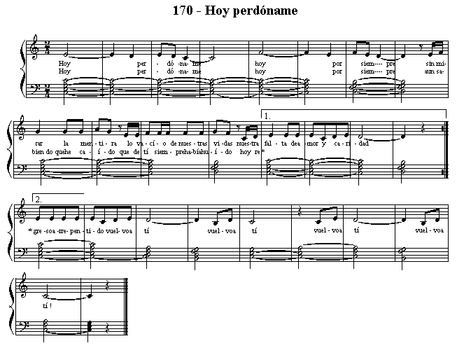

**Nota:** Partitura está en DO pero normalmente la cantamos en RE como esta la guitarra. Tener en cuenta transponer un tono hacia arriba.